Hamburg: Investmentmarkt 1. Quartal 2020
Corona-Virus bremst verheißungsvollen Auftakt aus

Hamburg, 2. April 2020 – Das Corona-Virus machte im 1. Quartal 2020 auch vor dem Investmentmarkt für gewerbliche Immobilien in Hamburg nicht Halt. Zwar startete das Investmentjahr mit einem Transaktionsvolumen von rund 970 Mio. € bei etwa 20 Transaktionen deutlich kraftvoller als im Vorjahreszeitraum (460 Mio. €, 21 Transaktionen), zum Quartalsende kam der Markt jedoch weitgehend zum Stillstand. „Der Verkauf des ‚Johann Kontor‘ sorgte für einen Investment-Kracher zum Jahresauftakt. Durch die Ausbreitung des Corona-Virus wurden seit März jedoch zahlreiche Verhandlungen pausiert. Insbesondere die angekündigten Mietstundungen zahlreicher Mieter, eingeschränkte Besichtigungsmöglichkeiten sowie Unklarheit über die Länge der Corona-Krise bringen derzeit Unsicherheit in laufende Transaktionen“, erläutert Axel Steinbrinker, Geschäftsführer von Grossmann & Berger, Mitglied von German Property Partners (GPP). „Anleger meiden nun insbesondere risikobehaftete Assetklassen wie Hotel und Einzelhandel. Für eigenkapitalstarke Käufer eröffnet die Situation aber auch Chancen, denn sie kommen nun ohne überharten Wettbewerb an gute Produkte.“ Steinbrinker rechnet im 2. Quartal mit einem spürbaren Rückgang des Transaktionsvolumens als Folge der Corona-Pandemie. Dennoch blickt er grundsätzlich optimistisch in die Zukunft: „Börsenturbulenzen und weiter gesunkene Zinsen festigen derzeit den Stand von Immobilien als sichere Kapitalanlage. Mit zunehmender Planungssicherheit wird die Investmentmaschinerie daher wieder in Gang kommen.“

Markt im Detail:
- Mit dem Verkauf des „Johann Kontor“ verdrängten Mixed-Use Objekte mit einem Volumenanteil von rund 40 % Büro-Immobilien auf den zweiten Platz (30 %). Letztere waren mit acht Transaktionen dennoch in der Überzahl.
- Rund 48 % des Transaktionsvolumens entfielen im 1. Quartal auf den Teilmarkt City. Dies weist darauf hin, dass Investoren zur Risikovermeidung zunehmend Core-Objekte fokussieren.
- Einzeltransaktionen waren im 1. Quartal mit 92 % Volumenanteil die treibende Kraft auf dem Investmentmarkt. Portfoliotransaktionen trugen mit 8 % nur wenig zum Gesamtergebnis bei.
- Bei der Verteilung nach Größenklassen dominierten Transaktionen ab 100 Mio. € mit 46 % das Volumen. Die meisten Transaktionen wurden jedoch mit sieben Deals in der Größenklasse von 26 bis 50 Mio. € geschlossen (28%).
- Die Renditekompression verlor weiter an Fahrt, sodass die Renditen auf dem niedrigen Stand des Vorjahresendes verweilten. Die aktuell steigende Attraktivität von Core-Objekten als Anlageprodukte setzt dabei insbesondere die Spitzenrenditen unter zusätzlichen Druck.

Investmentmarkt | Hamburg | 2020 | Q1
Transaktionsvolumen [Mio. €] | 970
ggü. Vorjahr [%] | +111
Anteil CBD [%] | 48
Anteil internationaler Investoren [%] | 19
Netto-Spitzenrendite Büro [%] | 2,80
ggü. Vorjahr [%-Pkt.] | ±0,00
Netto-Spitzenrendite Geschäftshäuser [%] | 2,70
ggü. Vorjahr [%-Pkt.] | ±0,00
Netto-Spitzenrendite Logistik [%] | 4,20
ggü. Vorjahr [%-Pkt.] | -0,30
Stärkste Assetklasse | Mixed-Use
Stärkste Assetklasse [%] | 40
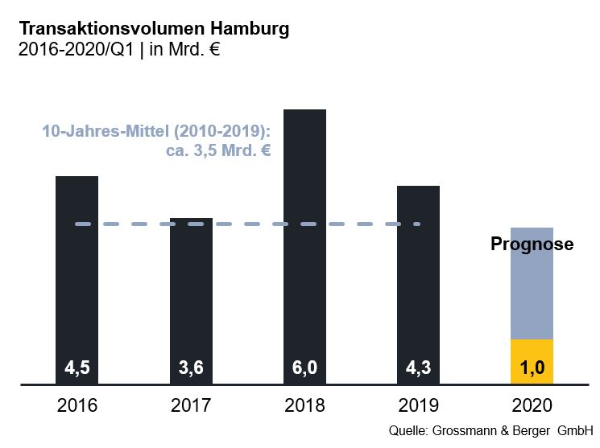

Ausgewählte Top-Transaktionen | Investmentmarkt Hamburg | 1. Quartal 2020
Projekt / Objekt  Straße Nr. | Teilmarkt | Asset-klasse | Käufer | Verkäufer | Kaufpreis*  [ca. Mio. €]
„Johann Kontor”, Klosterwall 6-8 | City | Mixed-Use | Captiva / HanseMerkur / Aug. Prien Family Office | Aug. Prien | >300
„Eppendorfer Zentrum“, Eppendorfer Landstraße 77 | Eppendorf | Einzelhandel | Hahn Gruppe | Württembergische Versicherung | 103
„Niu Yen“, Nordkanalstraße 46 | City Süd | Hotel | Bayerische Versorgungskammer | GBI / Nord Project | 53
„Schlump One“,  Schäferkampsallee 16-18 | Eimsbüttel | Büro | Berenberg-Fonds | Warburg-HIH Invest | 45
* Die aufgeführten Kaufpreise basieren auf öffentlich verfügbaren Angaben; wo solche fehlen, sind die Kaufpreise geschätzt;

Der ausführliche Marktbericht steht in Kürze auf unserer Website zum Download bereit.

Über Grossmann & Berger
Die Grossmann & Berger GmbH ist einer der führenden Immobiliendienstleister für den Verkauf und die Vermietung von Gewerbe- und Wohn-Immobilien in Norddeutschland. Mit Hauptsitz in Hamburg, einer Niederlassung in Berlin und insgesamt dreizehn Immobilienshops ist das Unternehmen mit über 190 Mitarbeitern flächendeckend im norddeutschen Markt präsent. Dank seiner über 85-jährigen Erfahrung verfügt Grossmann & Berger über umfassende Immobilienkompetenz. Grossmann & Berger ist ein Beteiligungsunternehmen der HASPA-Gruppe, zu der mit der Hamburger Sparkasse (Haspa) auch Deutschlands größte Sparkasse gehört. Zudem ist das Unternehmen Gründungsmitglied des deutschlandweiten Gewerbeimmobiliennetzwerks German Property Partners (GPP) und der Arbeitsgemeinschaft Immobilien Vermittler Banken Bausparkassen e.V. (IVBB).

Die Datenschutzrichtlinie von Grossmann & Berger finden Sie auf unserer Website. Hier finden Sie auch unsere Pressemappe sowie die dazugehörigen Nutzungsbedingungen. Wenn Sie zukünftig keine Informationen unserer Pressestelle mehr erhalten möchten, senden Sie bitte eine E-Mail an presse@grossmann-berger.de mit dem Betreff "Abmeldung aus Presseverteiler".

